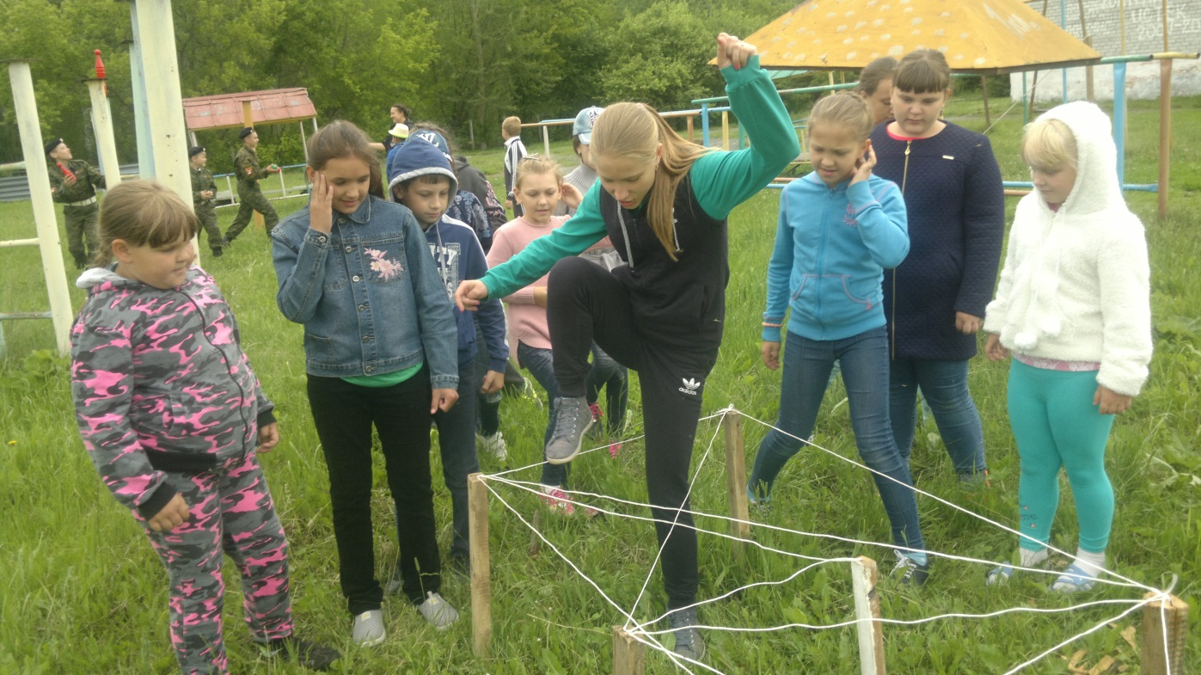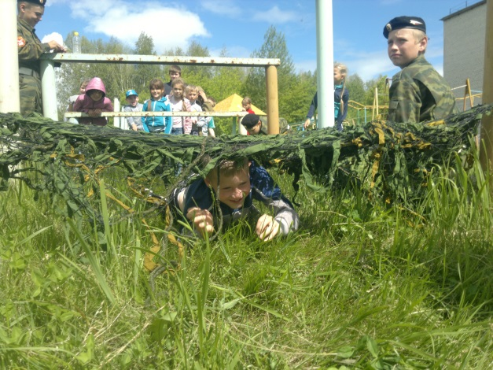17 Июня в нашем лагере воспитанниками поискового отряда "Салют Победы" и группы подготовки к военной службе "Альфа" была проведена туристическая игра на местности посвященная памяти павших в вооруженных конфликтах и приуроченная к трагической дате - 75-ой годовщине начала Великой Отечественной войны.

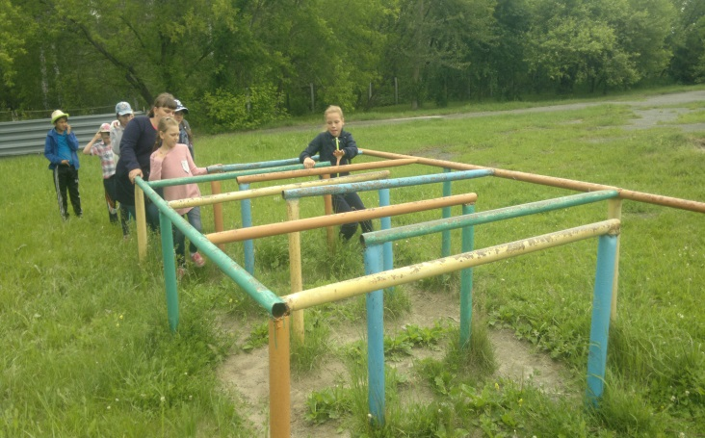Ребятам было необходимо преодолеть лабиринт, ответить на вопросы по истории села, преодолеть горизонтальную и вертикальную паутины, переползти "зеленку", собрать походный рюкзак, показать навык владения ножовкой и молотком, а так же выполнить ряд заданий на точность, выносливость, и собранность. На каждом этапе ребят ожидала "засада" с водными пистолетами. В Ходе упорной и продолжительной борьбы победу одержала команда "Амедиа, второй стала команда "Пиксар" далее расположились команды "Дисней" и "Алые паруса"